Федеральное агентство железнодорожного транспорта  Омский государственный университет путей сообщения  Кафедра «Автоматика и системы управления»  ХАРАКТЕРИСТИКИ ПОЛУПРОВОДНИКОВЫХ ДИОДОВ И ВЫПРЯМИТЕЛЕЙ  Лабораторная работа № 2  по дисциплине «Электроника и схемотехника» |  |  |  |  |  | Федеральное агентство железнодорожного транспорта  Омский государственный университет путей сообщения  Кафедра «Автоматика и системы управления»  ПРОхождение сигналов через линейные цепи  Лабораторная работа № 1  по теме «Аналоговаясхемотехника»
 | Студент гр. 24и  Сафронов Д.Е.  « » 2026 г.  Руководитель –  ст. преподаватель «АиСУ»  Циркин В.С.  « » 2026 г. |  |  | Студент гр. 26м  Выгонный В.С.  « » 2018 г.  Руководитель –  доцент кафедры «АиСУ»  Альтман Е.А.  « » 2018 г.
Омск 2026 |  |  |  |  |  | Омск 2018

Цель работы
Экспериментальное изучение характеристик и параметров полупроводниковых диодов, а также выпрямительных схем, построенных на их основе.

Выполнение работы

Паспортные данные диода Д226А
Д226А (рисунок 1-2) – это кремниевый сплавной выпрямительный диод малой мощности. Прибор выполнен в металлостеклянном корпусе с гибкими выводами. На корпусе нанесены условное обозначение типа диода и его цоколёвка. Масса прибора составляет примерно два грамма. Содержание драгоценных металлов в пересчёте на одно изделие: золото – 0,001 г.

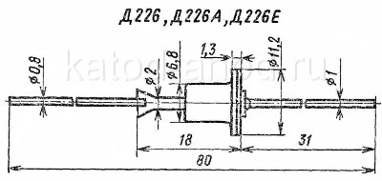
Рисунок 1 – Чертеж диода Д226А
Ниже перечислены основные технические параметры диода Д226А:
$U_{обp max}$ – максимальное постоянное обратное напряжение:300 В;
$I_{пр max}$ – максимальный прямой ток:300 мА;
$F_{д}$ – рабочая частота диода: 1 кГц;
$U_{np}$ – постоянное прямое напряжение: не более 1 В при $I_{пр}= 300 мА$;
$I_{обр}$–постоянный обратный ток: не более 50 мкА при $U_{обp}$= 300 В
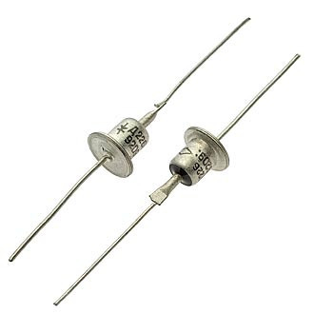
Рисунок 2 –Диоды Д226А

Исследование работы однополупериодного выпрямителя
Чтобы изучить работу однополупериодного выпрямителя, была собрана схема (рисунок 3). На её вход подавался синусоидальный сигнал амплитудой 2 В и частотой 100 Гц, а амплитудные значения входного и выходного напряжений выпрямителя фиксировались с помощью осциллографа (рисунок 4).
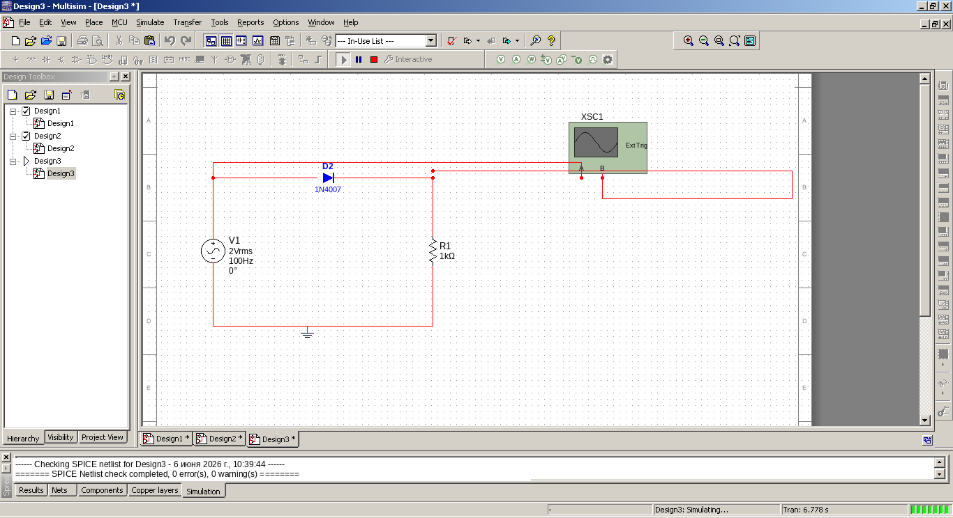
Рисунок 3– Схема однополупериодноговыпрямителя

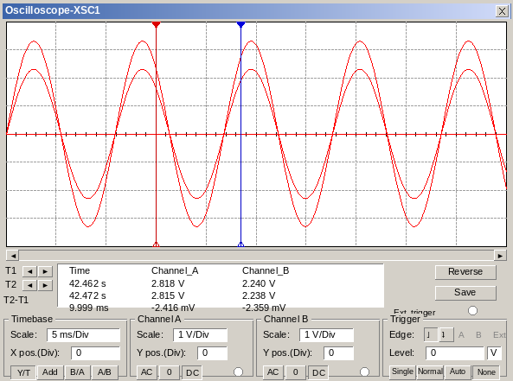
Рисунок 4– Амплитуды напряжения

Исследование работы однополупериодного выпрямителя со сглаживающим фильтром
Для изучения однополупериодного выпрямителя со сглаживающим фильтром собрали схему (рисунок 5) и при том же входном сигнале сняли осциллографом осциллограмму пульсаций выходного напряжения (рисунок 6).
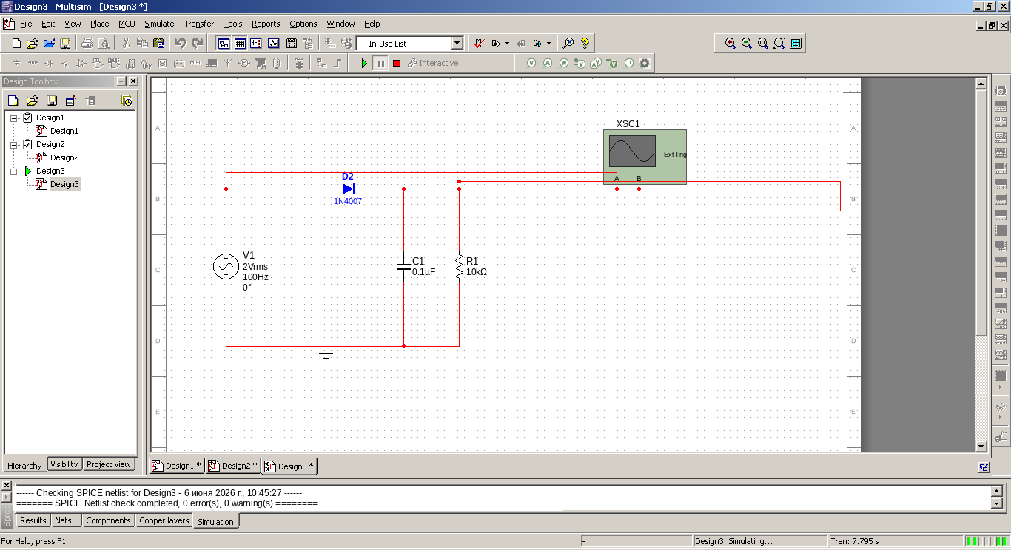
Рисунок 5– Схема однополупериодного выпрямителя со сглаживающим фильтром
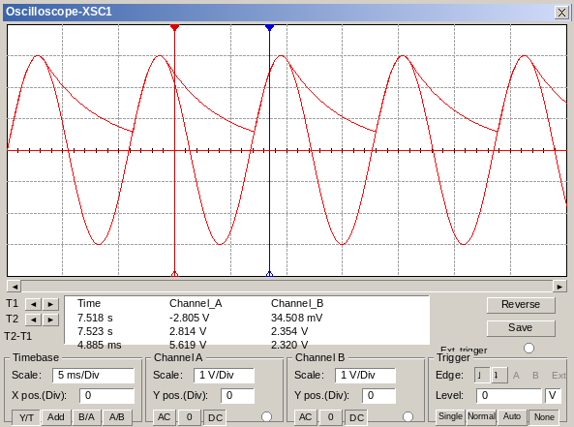
Рисунок 6– Осциллограмма пульсации

Исследование влияние емкости конденсатора на пульсацию
Чтобы оценить, как ёмкость конденсатора сказывается на пульсациях, собрали схему (рисунок 7) и измерили значения Uп для набора ёмкостей.
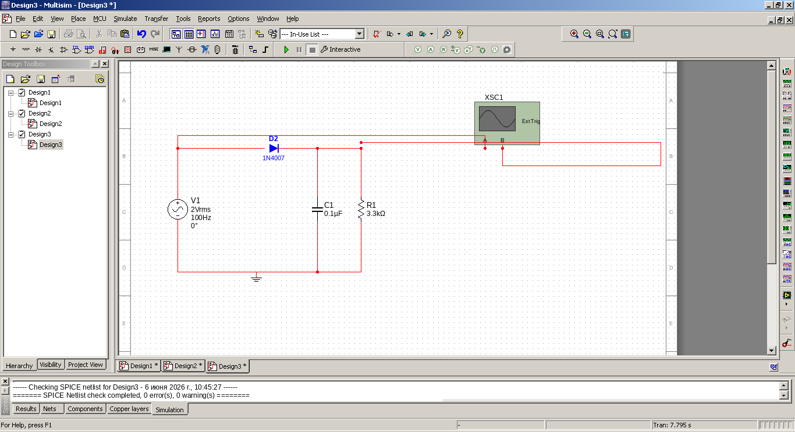
Рисунок 7– Схема однополупериодного выпрямителя со сглаживающим фильтром
Таблица 1 – Зависимость амплитуды пульсации от С
Параметры |  | Значение параметра
R_{н} = 3.3 кОм | С, мкФ | 0.1 | 1 | 10 | 33 | 100
 | U_{п}, В | 0.115 | 1.443 | 0.425 | 0.144 | 0.045
На основе полученных данных была построена зависимость амплитуды пульсаций от ёмкости конденсатора (рисунок 8).
Рисунок 8– График зависимости пульсации от емкости конденсатора

Исследование влияние сопротивления нагрузки на пульсацию цепи.
Для оценки влияния сопротивления нагрузки на пульсации собрали схему (рисунок 9) и определили значения Uп при различных сопротивлениях.
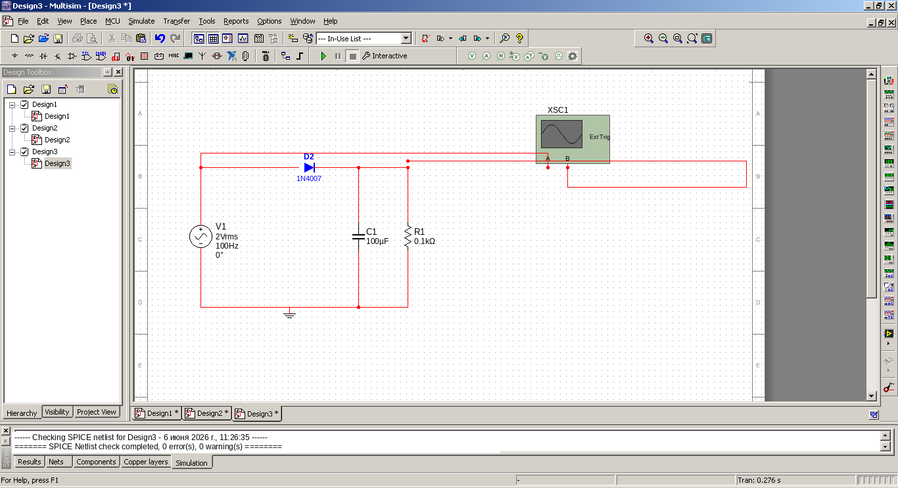
Рисунок 9– Схемаоднополупериодного выпрямителя со сглаживающим фильтром
Таблица 2 – Зависимость амплитуды пульсации от R_{н}
Параметры |  | Значение параметра
С = 100 мкФ | R_{н}, кОм | 0.1 | 0.5 | 1 | 10 | 100
 | U_{п}, В | 0.93 | 0.296 | 0.147 | 0.015 | 0.001
По полученным значениям построен график зависимости амплитуды пульсаций от сопротивления нагрузки (рисунок 10).
Рисунок 10 – График зависимости пульсации от сопротивления нагрузки

Ознакомиться с работой двухполупериодного выпрямителя
Для этого собрали схему, изображённую на рисунке 11. На вход выпрямителя от генератора подавался синусоидальный сигнал амплитудой 5 В и частотой 100 Гц. Осциллограмма выходного напряжения приведена на рисунке 12.
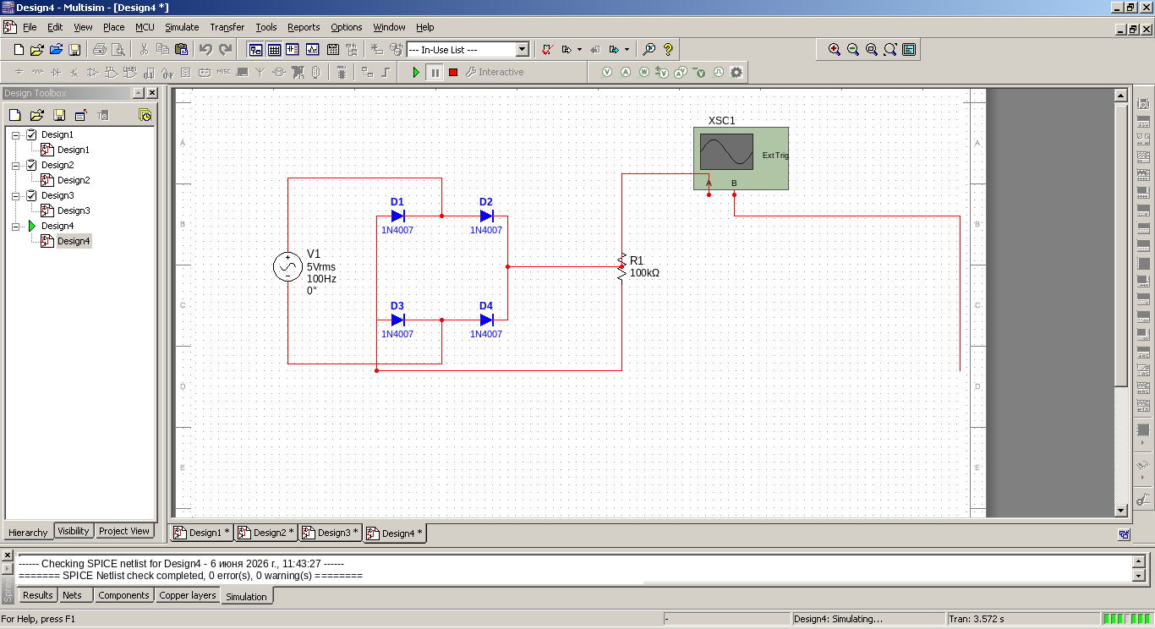
Рисунок 11– Схемадвухполупериодноговыпрямителя
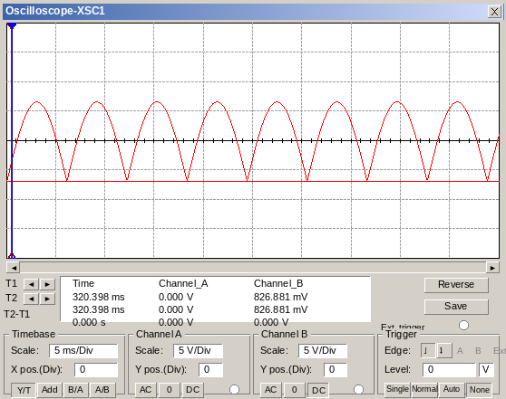
Рисунок 12– Осциллограмма пульсации

Исследование влияние емкости конденсатора на пульсацию двухполупериодного выпрямителя.
Для исследования влияния ёмкости конденсатора на пульсации двухполупериодного выпрямителя собрали схему (рисунок 13-14) с конденсатором ёмкостью 1 мкФ.
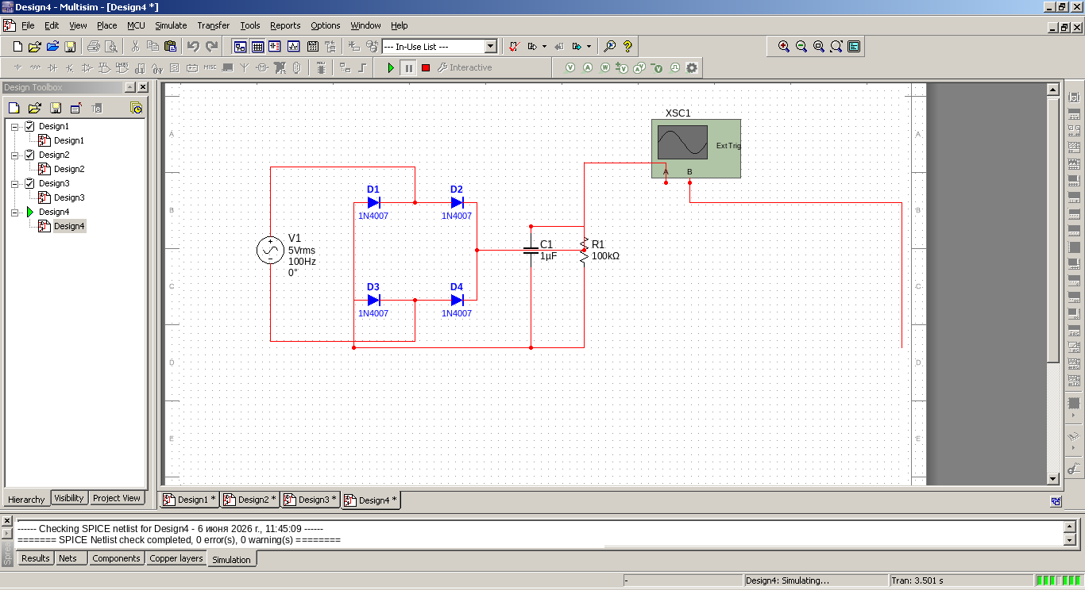
Рисунок 13– Схема двухполупериодноговыпрямителя с конденсатором
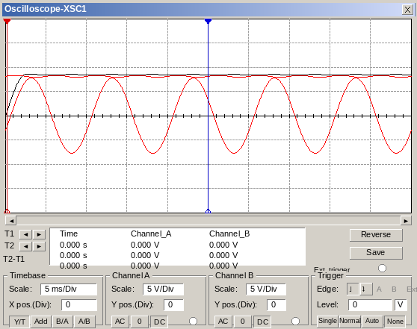
Рисунок 14– Осциллограмма пульсации

Вывод
В ходе лабораторной работы были рассмотрены типы полупроводниковых диодов и принцип их работы в составе одно- и двухполупериодного выпрямителей, а также однополупериодного выпрямителя со сглаживающим фильтром. Исследовано влияние ёмкости конденсатора и сопротивления нагрузки на уровень пульсаций выпрямленного напряжения.

